**Questão 8**

Java possui menos de 9 tipos primitivos. **Verdadeiro**. Java possui 8 tipos primitivos, são eles: byte, short, int, long, boolean, char, float e double

Não é possível comparar tipos primitivos utilizando o operador “==”. **Falso**. É sim possíveis, como por exemplo, int com int.

Atributos de interface são sempre final. **Falso**

Palavras reservadas do Java são aquelas que não podem ser usadas para nomear membros de classes. **Verdadeiro**

Em Java toda variável, sem exceção, deve ser declarada. **Verdadeiro**

As subclasses podem adicionar membros próprios. **Verdadeiro**

Variáveis polimórficas podem referenciar objetos de uma classe (subclasse) da superclasse declarada. **Verdadeiro**

Em métodos, o modificador abstract obriga que suas subclasses não abstratas implementem o método. **Verdadeiro**

Um método definido como final pode ser sobreposto apenas por uma classe descendente. **Falso**

Classe com modificador final só pode ser especializada por herança. **Falso**

O modificador final estabelece que um atributo não pode ter seu valor modificado. **Verdadeiro**

A visibilidade definida por public permite que um determinado atributo seja acessível a partir de quaisquer métodos, objetos e classes. **Verdadeiro**

O modificador protected não restringe acesso oriundo de outro pacote. **Falso**. Protected pode ser visto só pelo mesmo pacote

Os atributos e métodos privados de uma classe são acessíveis apenas nos métodos da própria classe. **Verdadeiro**

A estrutura switch aceita qualquer tipo de dado primitivo do Java. **Verdadeiro**

Encapsulamento consiste em proteger os atributos de acessos e modificações não controladas, centralizando o gerenciamento e a validação dos dados antes de serem armazenados pelos objetos. **Verdadeiro**

**Questão 9**

Resposta incorreta - (D) O encapsulamento é obrigatório para os atributos de uma classe.

**Questão 10**

Resposta correta – (C) Polimorfismo

**Questão 11**

A – 17

B – 19

C – 12

D – 16

E – 10

F – 1

G – 3

H – 6

I – 8

J – 7

K – 14

L – 15

M – 20

N – 13

O – 11

P – 18

Q – 9

R – 4

S – 2

T- 5

**Questão 12**

1. Classe – é um elemento do código que é usado pra nos aproximarmos com o mundo real, fazendo a representação por objetos.
2. Objeto – seria a materialização da classe. Por exemplo, a classe seria a forma de um bolo e o objeto seria o bolo em si. Porém, pode ser algo intangível também, como um sistema bancário.

**Questão 13**

Visibilidade – tipo de permissão ao método. retorno – tipo de retorno do método ou void caso não tenha retorno. parâmetros – atributos utilizados dentro do processamento do método. Abaixo uma figura com um exemplo ilustrando.

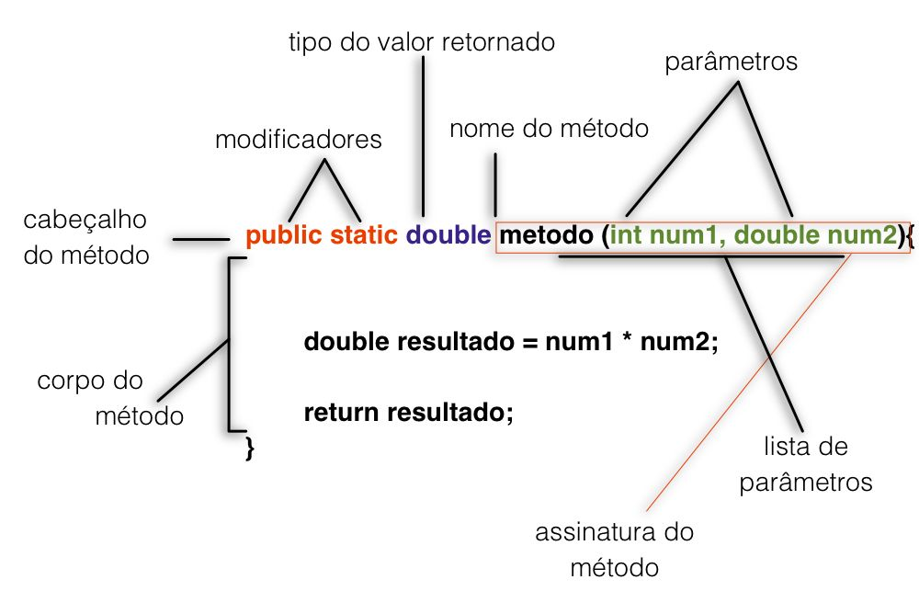

**Questão 14**

public interface Dados

{

public void adicionar();

public void excluir();

}

Onde em ambos métodos adicionar() e excluir, os mesmos advém da interface Dados, conforme exemplo acima.